TỔNG LIÊN ĐOÀN LAO ĐỘNG VIỆT NAM

**TRƯỜNG ĐẠI HỌC TÔN ĐỨC THẮNG**

**KHOA CÔNG NGHỆ THÔNG TIN**



**ĐỒ ÁN CUỐI KÌ MÔN**

**LẬP TRÌNH WEB VÀ ỨNG DỤNG**

**THIẾT KẾ WEBSITE ĐẶT PHÒNG KHÁCH SẠN TRỰC TUYẾN**

*Người hướng dẫn*: **ThS VŨ ĐÌNH HỒNG**

*Người thực hiện*: **LÊ THỊ PHI DU – 52100782**

**PHẠM TRẦN THẢO NGUYÊN – 52100913**

**NGUYỄN THỊ THU HỒNG – 52100962**

**GIANG VINH KIỆT - 51800420**

**THÀNH PHỐ HỒ CHÍ MINH, NĂM 2023**

TỔNG LIÊN ĐOÀN LAO ĐỘNG VIỆT NAM

**TRƯỜNG ĐẠI HỌC TÔN ĐỨC THẮNG**

**KHOA CÔNG NGHỆ THÔNG TIN**



**ĐỒ ÁN CUỐI KÌ MÔN**

**LẬP TRÌNH WEB VÀ ỨNG DỤNG**

**THIẾT KẾ WEBSITE ĐẶT PHÒNG KHÁCH SẠN TRỰC TUYẾN**

*Người hướng dẫn*: **ThS VŨ ĐÌNH HỒNG**

*Người thực hiện*: **LÊ THỊ PHI DU – 52100782**

**PHẠM TRẦN THẢO NGUYÊN – 52100913**

**NGUYỄN THỊ THU HỒNG – 52100962**

**GIANG VINH KIỆT - 51800420**

**THÀNH PHỐ HỒ CHÍ MINH, NĂM 2023**

LỜI CẢM ƠN

Chúng em xin chân thành cảm ơn khoa Công nghệ thông tin đã tạo điều kiện cho chúng em được tiếp cận và hoàn thành bài báo cáo cuối kỳ môn Lập trình web và ứng dụng. Chúng em xin chân thành cảm ơn thầy Vũ Đình Hồng đã giảng dạy, truyền đạt lại kiến thức và hướng dẫn và giúp chúng em hoàn thành bài báo cáo một cách hoàn thiện hơn.

Trong quá trình làm bài báo cáo, do kiến thức cũng như kinh nghiệm còn nhiều  
hạn chế nên bài báo cáo không thể tránh khỏi những thiếu sót, chúng em rất mong nhận  
được ý kiến đóng góp của thầy để chúng em học hỏi được nhiều kĩ năng, kinh nghiệm  
và sẽ ngày càng hoàn thiện hơn.  
Em xin chân thành cảm ơn!

**ĐỒ ÁN ĐƯỢC HOÀN THÀNH**

**TẠI TRƯỜNG ĐẠI HỌC TÔN ĐỨC THẮNG**

Tôi xin cam đoan đây là sản phẩm đồ án của riêng tôi / chúng tôi và được sự hướng dẫn của ThS Vũ Đình Hồng. Các nội dung nghiên cứu, kết quả trong đề tài này là trung thực và chưa công bố dưới bất kỳ hình thức nào trước đây. Những số liệu trong các bảng biểu phục vụ cho việc phân tích, nhận xét, đánh giá được chính tác giả thu thập từ các nguồn khác nhau có ghi rõ trong phần tài liệu tham khảo.

Ngoài ra, trong đồ án còn sử dụng một số nhận xét, đánh giá cũng như số liệu của các tác giả khác, cơ quan tổ chức khác đều có trích dẫn và chú thích nguồn gốc.

**Nếu phát hiện có bất kỳ sự gian lận nào tôi xin hoàn toàn chịu trách nhiệm về nội dung đồ án của mình.** Trường đại học Tôn Đức Thắng không liên quan đến những vi phạm tác quyền, bản quyền do tôi gây ra trong quá trình thực hiện (nếu có).

*TP. Hồ Chí Minh, ngày 22 tháng 04 năm 2023*

*Tác giả*

*(ký tên và ghi rõ họ tên)*

*Lê Thị Phi Du*

*Nguyễn Thị Thu Hồng*

*Phạm Trần Thảo Nguyên*

*Giang Vinh Kiệt*

PHẦN XÁC NHẬN VÀ ĐÁNH GIÁ CỦA GIẢNG VIÊN

**Phần xác nhận của GV hướng dẫn**

_______________________________________________________________________________________________________________________________________________________________________________________________________________________________________________________________________________________________________________________________________________________________________________________________________________

Tp. Hồ Chí Minh, ngày tháng năm

(kí và ghi họ tên)

**Phần đánh giá của GV chấm bài**

_______________________________________________________________________________________________________________________________________________________________________________________________________________________________________________________________________________________________________________________________________________________________________________________________________________

Tp. Hồ Chí Minh, ngày tháng năm

(kí và ghi họ tên)

TÓM TẮT

**MỤC LỤC**

**MỤC LỤC** 1

DANH MỤC KÍ HIỆU VÀ CHỮ VIẾT TẮT 2

DANH MỤC CÁC BẢNG BIỂU, HÌNH VẼ, ĐỒ THỊ 3

CHƯƠNG 1 – TỔNG QUAN ĐỀ TÀI 4

1. Giới thiệu 4

CHƯƠNG 2: PHÂN TÍCH YÊU CẦU 6

1. Các tác nhân hệ thống 6

2. Usecase hệ thống 8

CHƯƠNG 3: THIẾT KẾ HỆ THỐNG 13

1. Sơ đồ usecase tổng quát 13

2. Đặc tả Usecase 13

3. Mô hình ERD 32

4. Mô hình quan hệ 33

CHƯƠNG 4: THIẾT KẾ GIAO DIỆN 34

CHƯƠNG 5: GIAO DIỆN 41

TÀI LIỆU THAM KHẢO 48

# DANH MỤC KÍ HIỆU VÀ CHỮ VIẾT TẮT

DANH MỤC CÁC BẢNG BIỂU, HÌNH VẼ, ĐỒ THỊ

**DANH MỤC BẢNG**

Bảng 1: Các tác nhân hệ thống 8

Bảng 2: Usecase hệ thống 12

Bảng 3: Use case đăng kí 14

Bảng 4: Use case đăng nhập 15

Bảng 5: Use case đăng xuất 16

Bảng 6: Use case cập nhật thông tin tài khoản 18

Bảng 7: Use case nhập thông tin cá nhân 19

Bảng 8: Use case tìm kiếm phòng 20

Bảng 9: Use case xem danh sách phòng 21

Bảng 10: Use case thanh toán online 22

Bảng 11: Use case đặt phòng 23

Bảng 12: Use case đặt dịch vụ kèm theo 24

Bảng 13: Use case xem lại thông tin đặt phòng 26

Bảng 14: Use case quản lí các loại phong khách sạn 26

Bảng 15: Use case quản lí các phòng khách sạn 28

Bảng 16: Use case quản lí khách hàng đặt phòng 29

Bảng 17: Use case quản lí tài khoản khách hàng 30

Bảng 18: Use case quản lí thống kê hóa đơn, doanh thu 31

Bảng 19: Use case quản lí thông tin website 32

**DANH MỤC HÌNH VẼ**

Hình 1: Usecase tổng quát 16

Hình 2: Mô hình ERD 36

Hình 3: Mô hình quan hệ 36

Hình 4: Giao diện trang chủ website 37

Hình 5: Giao diện đăng nhập 37

Hình 6: Giao diện đăng kí 38

Hình 7: Giao diện danh sách phòng có sẵn theo mô tả khách hàng 38

Hình 8: Giao diện thông tin tài khoản khách hàng 39

Hình 9: Giao diện danh sách phòng khách sạn 39

Hình 10: Giao diện thanh toán 40

Hình 11: Giao diện quản lí loại phòng 40

Hình 12: Giao diện quản lí phòng 41

Hình 13: Giao diện quản lí thông tin website 41

Hình 14: Giao diện quản lí đặt phòng 42

Hình 15: Giao diện quản lí khách hàng 42

Hình 16: Giao diện quản lí tài khoản người dùng 43

Hình 17: Giao diện quản lí doanh thu 43

Hình 18: Giao diện trang chủ website – kết quả 44

Hình 19: Giao diện đăng nhập – kết quả 45

Hình 20: Giao diện đăng kí – kết quả 45

Hình 21: Giao diện danh sách phòng có sẵn theo yêu cầu – kết quả 46

Hình 22: Giao diện thông tin tài khoản khách hàng – kết quả 46

Hình 23: Giao diện danh sách phòng khách sạn – kết quả 47

Hình 24: Giao diện thanh toán, chọn dịch vụ đi kèm – kết quả 47

Hình 25: Giao diện quản lí loại phòng – kết quả 48

Hình 26: Giao diện quản lí phòng khách sạn – kết quả 48

Hình 27: Giao diện quản lí thông tin khách hàng – kết quả 49

Hình 28: Giao diện quản lí tài khoản khách hàng – kết quả 49

Hình 29: Giao diện quản lí doanh thu hóa đơn – kết quả 50

Hình 30: Giao diện quản lí thông tin website – kết quả 50

CHƯƠNG 1 – TỔNG QUAN ĐỀ TÀI

1. Giới thiệu

Công nghệ đã trở thành một phần không thể thiếu trong cuộc sống của con  
người hiện nay. Các công nghệ mới đã được phát triển, tạo ra nhiều cơ hội mới và thay  
đổi cách chúng ta sống, làm việc và giải trí. Dưới sự trợ giúp của công nghệ mà chất  
lượng công việc cũng như chất lượng cuộc sống của con người được cải thiện một cách  
rõ rệt. Công nghệ dường như đã phủ khắp các hoạt động xã hội hiện nay. Vì thế việc  
ứng dụng công nghệ vào việc quản lí kinh tế, giao thông, các chuỗi nhà hàng, khách sạn là nhu cầu tất yếu.

Với sự phát triển của các công nghệ mới như phần mềm quản lý, các website, máy tính, điện thoại thông minh, hệ thống cảm biến và IoT, các khách sạn có thể sử dụng công nghệ để quản lý và tối ưu hoá quy trình kinh doanh trong thị trường cạnh tranh gay gắt như hiện nay. Không chỉ đóng góp tích cực vào công tác quản lí mà công nghệ cũng đóng vai trò quan trọng trong việc tương tác với khách hàng. Các khách sạn có khả năng cung cấp các chức năng đặt phòng trực tuyến, thanh toán trước, đặt món ăn, đặt xe nhanh chóng thông qua website. Ngoài ra, công nghệ còn giúp qui trình hóa các nghiệp vụ một các rõ ràng, tổ chức hệ thống một cách chặt chẽ. Đấy là 1 trong những điều kiện cốt lõi giúp thúc đẩy sự phát triển mạnh mẽ của các chuỗi khách sạn hiện nay. Chính vì thế, các doanh nghiệp luôn chú trọng đến việc phát triển một hệ thống website riêng ứng dụng công nghệ hiện đại vào việc kinh doanh.

Với đề tài “thiết kế website đặt phòng khách sạn trực tuyến” nhóm mong muốn được áp dụng những kiến thức đã được học để áp dụng vào thực tế, phân tích xây dựng một hệ thống quản lí các qui trình nghiệp vụ của 1 khách sạn.

CHƯƠNG 2: PHÂN TÍCH YÊU CẦU

1. Các tác nhân hệ thống

|  |  |
| --- | --- |
| Tác nhân | Mô tả |
| Khách hàng chưa có tài khoản | - Thực hiện chức năng đăng kí  - Được quyền xem phòng, tìm kiếm phòng theo nhu cầu  - Thực hiện chức năng đặt phòng online và các dịch vụ đi kèm như: bữa ăn, xe đưa đón  - Thực hiện chức năng nhập thông tin cá nhân  - Xem lại thông tin đặt phòng  - Thực hiện chức năng thanh toán trực tuyến |
| Khách hàng | - Thực hiện chức năng đăng nhập  - Có chức năng thay đổi thông tin cá nhân  - Có chức năng khôi phục mật khẩu­­  - Có chức năng đăng xuất tài khoản­­­  - Được quyền xem phòng, tìm kiếm phòng theo nhu cầu  - Thực hiện chức năng đặt phòng online và các dịch vụ đi kèm như: bữa ăn, xe đưa đón  - Thực hiện chức năng thanh toán trực tuyến  - Xem lại thông tin đặt phòng  - Cho phép đánh giá dịch vụ |
| Chủ khách sạn | - Thực hiện đăng nhập vào hệ thống  - Thực hiện chức năng quản lí các loại phòng (cập nhật, thêm, xóa, sửa)  - Quản lí phòng khách sạn (cập nhật, thêm, xóa, sửa)  - Quản lí khách hàng  - Theo dõi trạng thái, cập nhật trạng thái đặt phòng, nhận phòng, trả phòng  - Quản lí thông tin website  - Thống kê doanh thu |

Bảng : Các tác nhân hệ thống

1. Usecase hệ thống

|  |  |  |  |
| --- | --- | --- | --- |
| Id | Use case | Mô tả | Tác nhân |
| USE CASE 1 | Đăng kí | Cho phép người dùng đăng kí tài khoản đăng nhập vào website | Khách hàng |
| USE CASE 2 | Đăng nhập | Cho phép người dùng đăng nhập vào hệ thống, kiểm tra phân quyền | Khách hàng, chủ khách sạn |
| USE CASE 3 | Đăng xuất | Đăng xuất khỏi hệ thống website | Khách hàng, chủ khách sạn |
| USE CASE 4 | Cập nhật thông tin | Thay đổi các thông tin cá nhâ của khách hàng | Khách hàng đã có tài khoản đăng nhập |
| USE CASE 5 | Nhập thông tin cá nhân | Nhập thông tin cá nhân để tiến hành đặt phòng | Khách hàng chưa có tài khoản đăng nhập |
| USE CASE 6 | Tìm kiếm phòng | Tìm kiếm các phòng dựa theo thông tin ngày nhận phòng, ngày trả phòng,... | Khách hàng |
| USE CASE 7 | Xem danh sách phòng | Xem danh sách các phòng của khách sạn | Khách hàng |
| USE CASE 8 | Thanh toán online | Thực hiện thanh toán trả trước | Khách hàng |
| USE CASE 9 | Đặt phòng | Tiến hành đặt phòng theo nhu cầu | Khách hàng |
| USE CASE 10 | Đặt dịch vụ kèm theo | Trong khi đặt phòng, khách hàng có thể đặt kèm theo các dịch vụ như bữa ăn, xe đưa đón | Khách hàng |
| USE CASE 11 | Xem lại thông tin đặt phòng | Xem lại thông tin sau khi tiến hành đặt phòng | Khách hàng |
| USE CASE 12 | Quản lí loại phòng | Thực hiện thêm, xóa, sửa thông tin các loại phòng | Chủ khách sạn |
| USE CASE 13 | Quản lí phòng | Thực hiện thêm, xóa, sửa thông tin các phòng | Chủ khách sạn |
| USE CASE 14 | Quản lí khách hàng | Quản lí thông tin các khách hàng đã đặt phòng tại khách sạn | Chủ khách sạn |
| USE CASE 15 | Quản lí tài khoản khách hàng | Quản lí các tài khoản đăng kí của khách hàng tại website | Chủ khách sạn |
| USE CASE 15 | Quản lí lịch sử đặt phòng | Xem lại lịch sử danh sách các lượt đặt phòng | Chủ khách sạn |
| USE CASE 16 | Quản lí doanh thu | Thống kê doanh thu của khách sạn | Chủ khách sạn |
| USE CASE 17 | Quản lí thông tin website | Quản lí các thông tin hiển thị, thông tin liên hệ trên website | Chủ khách sạn |

Bảng : Usecase hệ thống

CHƯƠNG 3: THIẾT KẾ HỆ THỐNG

1. Sơ đồ usecase tổng quát

­­­­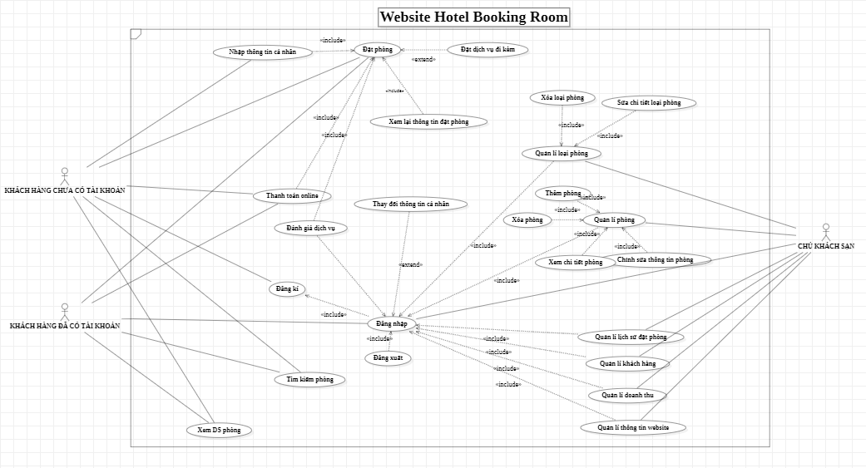

Hình : Usecase tổng quát

1. **Đặc tả Usecase**

|  |  |  |
| --- | --- | --- |
| **Use case ID** | Use case 1 | |
| **Use case** | Đăng kí | |
| **Ngữ cảnh** | Đăng kí vào website | |
| **Sự kiện kích hoạt** | Khi người dùng chọn nút “Register” trong website | |
| **Mô tả** | Người dùng nhập đầy đủ thông tin được yêu cầu để tiến hành đăng kí | |
| **Tác nhân** | Khách hàng chưa có tài khoản đăng nhập. | |
| **Điều kiện tiên quyết** |  | |
| **Điều kiện sau** | Đăng kí tài khoản thành công, có thể tiến hành đăng nhập tiếp tục sử dụng các chức năng. | |
| **Luồng hoạt động** | **Tác nhân** | **Hệ thống** |
| 1. Người dùng truy cập website.  2. Chọn “Register”  3. Người dùng nhập đầy đủ và đúng thông tin cá nhân | 2. Hiển thị giao diện đăng kí  3. Hệ thống kiểm tra thông tin đăng nhập hợp lệ hay không, nếu hợp lệ thì đăng kí thành công |
| **Ngoại lệ** | Nhập thiếu thông tin thì thông báo yêu cầu nhập đầy đủ | |

Bảng : Use case đăng kí

|  |  |  |
| --- | --- | --- |
| **Use case ID** | Use case 2 | |
| **Use case** | Đăng nhập | |
| **Ngữ cảnh** | Đăng nhập vào website | |
| **Sự kiện kích hoạt** | Khi người dùng chọn nút “Login” trên website | |
| **Mô tả** | Người dùng sử dụng tài khoản và mật khẩu đã được đăng ký từ trước, nếu nhập đúng thì hệ thống cho phép đăng nhập. | |
| **Tác nhân** | Khách hàng có tài khoản, admin (chủ khách sạn) | |
| **Điều kiện tiên quyết** | Tài khoản đã được tạo sẵn.  Tài khoản đã được phân quyền. | |
| **Điều kiện sau** | Nhập đủ và đúng tên đăng nhập, mật khẩu.  Người dùng đăng nhập thành công. | |
| **Luồng hoạt động** | **Tác nhân** | **Hệ thống** |
| 1. Người dùng truy cập hệ thống.  2. Người dùng chọn “Log in”  3. Người dùng nhập tài khoản và chọn lệnh đăng nhập | 2. Hiển thị giao diện đăng nhập  3. Hệ thống kiểm tra thông tin đăng nhập thành công và cho phép người dùng truy cập website. |
| **Ngoại lệ** | Thông báo khi tài khoản đăng nhập không tồn tại | |

Bảng : Use case đăng nhập

|  |  |  |
| --- | --- | --- |
| **Use case ID** | Use case 3 | |
| **Use case** | Đăng xuất | |
| **Ngữ cảnh** | Đăng xuất khỏi hệ thống | |
| **Sự kiện kích hoạt** | Khi người dùng chọn nút “Log out” trong hệ thống | |
| **Mô tả** | Người dùng đã đăng nhập vào hệ thống bằng tài khoản và muốn đăng xuất khỏi hệ thống. | |
| **Tác nhân** | Khách hàng, admin (chủ khách sạn) | |
| **Điều kiện tiên quyết** | Người dùng đã đăng nhập thành công vào hệ thống. | |
| **Điều kiện sau** | Hệ thống ghi nhận hoạt động đăng xuất thành công. | |
| **Luồng hoạt động** | **Tác nhân** | **Hệ thống** |
| 1. Người dùng đăng nhập vào hệ thống.  2. Người dùng chọn chức năng đăng xuất khỏi tài khoản.  3. Người dùng xác nhận đăng xuất khỏi tài khoản. | 1. Kiểm tra sự tồn tại của tài khoản trong hệ thống.  2. Hệ thống chuyển sang giao diện xác nhận đăng xuất.  3. Đăng xuất khỏi tài khoản người dùng, chuyển sang giao diện trang chủ chưa đăng nhập của hệ thống. |
| **Ngoại lệ** |  | |

Bảng : Use case đăng xuất

|  |  |  |
| --- | --- | --- |
| **Use case ID** | Use case 4 | |
| **Use case** | Cập nhật thông tin tài khoản | |
| **Ngữ cảnh** | Khách hàng đăng nhập vào website muốn cập nhật thông tin cá nhân: tên, ngày sinh, địa chỉa, password,... | |
| **Sự kiện kích hoạt** | Khi người dùng chọn tên và ảnh gốc trên bên trái website | |
| **Mô tả** | Người dùng đã đăng nhập vào hệ thống bằng tài khoản và muốn cập nhật thông tin tài khoản | |
| **Tác nhân** | Khách hàng có tài khoản | |
| **Điều kiện tiên quyết** | Người dùng đã đăng nhập thành công vào hệ thống. | |
| **Điều kiện sau** | Thông tin được cập nhật mới | |
| **Luồng hoạt động** | **Tác nhân** | **Hệ thống** |
| 1. Người dùng đăng nhập vào hệ thống.  2. Người dùng chọn khu vực phía trên bên phải website (tên và ảnh đại diện)   1. Người dùng nhập các thông tin muốn cập nhật, sau đó chọn “Save Changes” 2. Xác nhận mật khẩu để tiến hành cập nhật | 1. Kiểm tra sự tồn tại của tài khoản trong hệ thống.  2. Hệ thống chuyển giao diện cập nhật thông tin tài khoản  3. Hiển thị yêu cầu xác nhận mật khẩu  4. Cập nhật thông tin khách hàng |
| **Ngoại lệ** | Khi mật khẩu xác nhận sai thì hệ thống sẽ thông báo và thông tin cập nhật không được lưu | |

Bảng : Use case cập nhật thông tin tài khoản

|  |  |  |
| --- | --- | --- |
| **Use case ID** | Use case 5 | |
| **Use case** | Nhập thông tin cá nhân | |
| **Ngữ cảnh** | Khách hàng không đăng nhập vào hệ thống, tiến hành đặt phòng | |
| **Sự kiện kích hoạt** | Khi khách hàng tiến hành đặt phòng | |
| **Mô tả** | Người dùng đã đăng nhập vào hệ thống bằng tài khoản và muốn đăng xuất khỏi hệ thống. | |
| **Tác nhân** | Khách hàng chưa có tài khoản đăng nhập | |
| **Điều kiện tiên quyết** | Khách hàng tiến hành đặt phòng. | |
| **Điều kiện sau** | Đặt phòng thành công | |
| **Luồng hoạt động** | **Tác nhân** | **Hệ thống** |
| 1. Khách hàng tiến hành đặt phòng  2. Nhập các thông tin cá nhân để tiến hành thanh toán đặt phòng  3. Xác nhận bằng số điện thoại | Cập nhật thông tin khách hàng vào cơ sở dữ liệu |
| **Ngoại lệ** | Yêu cầu nhập đầy đủ khi khách hàng nhập thiếu thông tin | |

Bảng : Use case nhập thông tin cá nhân

|  |  |  |
| --- | --- | --- |
| **Use case ID** | Use case 6 | |
| **Use case** | Tìm kiếm phòng | |
| **Ngữ cảnh** | Khách hàng tìm kiếm phòng theo yêu cầu | |
| **Sự kiện kích hoạt** | Khi người dùng nhấn nút “Search” trên giao diện website | |
| **Mô tả** | Khách hàng thực hiện tìm kiếm thông tin phòng phù hợp với yêu cầu | |
| **Tác nhân** | Khách hàng có tài khoản, khách hàng chưa có tài khoản | |
| **Điều kiện tiên quyết** |  | |
| **Điều kiện sau** | Website hiển thị danh sách phòng có sẵn phù hợp với yêu cầu khách hàng | |
| **Luồng hoạt động** | **Tác nhân** | **Hệ thống** |
| 1. Khách hàng nhập thời gian check-in, check out  2. Nhấn nút “Search” để thực hiện tìm kiếm | Hiển thị danh sách phòng có sẵn phù hợp với yêu cầu khách hàng |
| **Ngoại lệ** |  | |

Bảng : Use case tìm kiếm phòng

|  |  |  |
| --- | --- | --- |
| **Use case ID** | Use case 7 | |
| **Use case** | Xem danh sách phòng | |
| **Ngữ cảnh** | Khách hàng muốn xem, tham khảo các phòng của khách sạn | |
| **Sự kiện kích hoạt** | Khi người dùng chọn nút “Rooms” trên website | |
| **Mô tả** | Khách hàng muốn xem, tham khảo các phòng của khách sạn | |
| **Tác nhân** | Khách hàng chưa có tài khoản, khách hàng đã có tài khoản | |
| **Điều kiện tiên quyết** |  | |
| **Điều kiện sau** | Website hiển thị thông tin danh sách tất cả các phòng có tại khách sạn | |
| **Luồng hoạt động** | **Tác nhân** | **Hệ thống** |
| Khách hàng nhấn chọn “Rooms” trên giao diện website của khách sạn | Hiển thị thông tin danh sách tất cả các phòng có tại khách sạn |
| **Ngoại lệ** |  | |

Bảng : Use case xem danh sách phòng

|  |  |  |
| --- | --- | --- |
| **Use case ID** | Use case 8 | |
| **Use case** | Thanh toán online | |
| **Ngữ cảnh** | Tiến hành thanh toán để hoàn thành đặt phòng khách sạn online | |
| **Sự kiện kích hoạt** | Khách hàng nhấn “Book” tại phòng phù hợp mong muốn | |
| **Mô tả** | Thực hiện thanh toán để hoàn thành chức năng đặt phòng online | |
| **Tác nhân** | Khách hàng chưa có tài khoản, khách hàng đã có tài khoản | |
| **Điều kiện tiên quyết** | Khách hàng đã lựa chọn được phòng mong muốn và nhấn “Book” | |
| **Điều kiện sau** | Thanh toán thành công, hoàn thành đặt phòng online | |
| **Luồng hoạt động** | **Tác nhân** | **Hệ thống** |
| 1. Search phòng theo nhu cầu  2. Chọn phòng phù hợp, nhấn “Book”  3. Có thể chọn các dịch vụ đi kèm  4. Nhấn “Confirm”  5. Nhập mật khẩu xác nhận thanh toán, nhấn “Pay” | 1. Hiển thị danh sách các phòng có sẵn theo yêu cầu khách hàng  2. Xuất hiện tranh thanh toán online  3. Cập nhật giá  4. Hiển thị xác nhận mật khẩu  5. Kiểm tra mật khẩu, nếu chính xác thì ghi nhận thông tin |
| **Ngoại lệ** | Khi xác nhận mật khẩu không chính xác thì thông báo và hủy quá trình thanh toán | |

Bảng : Use case thanh toán online

|  |  |  |
| --- | --- | --- |
| **Use case ID** | Use case 9 | |
| **Use case** | Đặt phòng | |
| **Ngữ cảnh** | Khách hàng đặt phòng | |
| **Sự kiện kích hoạt** | Khi người dùng chọn nút “Book” tại phòng muốn đặt trên web site | |
| **Mô tả** | Khách hàng thực hiện đặt phòng | |
| **Tác nhân** | Khách hàng chưa có tài khoản, khách hàng đã có tài khoản | |
| **Điều kiện tiên quyết** | Đã thực hiện tìm kiếm phòng bằng cách nhập các thông tin về ngày nhận phòng, trả phòng | |
| **Điều kiện sau** | Đặt phòng thành công | |
| **Luồng hoạt động** | **Tác nhân** | **Hệ thống** |
| 1. Search phòng theo nhu cầu  2. Chọn phòng phù hợp, nhấn “Book”  3. Có thể chọn các dịch vụ đi kèm  4. Nhấn “Confirm”  5. Nhập mật khẩu xác nhận thanh toán, nhấn “Pay” | 1. Hiển thị danh sách các phòng có sẵn theo yêu cầu khách hàng  2. Xuất hiện tranh thanh toán online  3. Cập nhật giá  4. Hiển thị xác nhận mật khẩu  5. Kiểm tra mật khẩu, nếu chính xác thì ghi nhận đặt phòng thành công |
| **Ngoại lệ** | Khi xác nhận mật khẩu không chính xác thì thông báo và hủy đặt phòng | |

Bảng : Use case đặt phòng

|  |  |  |
| --- | --- | --- |
| **Use case ID** | Use case 10 | |
| **Use case** | Đặt dịch vụ kèm theo | |
| **Ngữ cảnh** | Đặt các dịch vụ kèm theo | |
| **Sự kiện kích hoạt** | Đặt phòng | |
| **Mô tả** | Trong trang thanh toán xác nhận đặt phòng, khách hàng có thể chọn các dịch vụ kèm theo như: taxi, bữa ăn | |
| **Tác nhân** | Khách hàng chưa có tài khoản, khách hàng đã có tài khoản | |
| **Điều kiện tiên quyết** | Tiến hành đặt phòng | |
| **Điều kiện sau** | Đặt phòng kèm dịch vụ thành công | |
| **Luồng hoạt động** | **Tác nhân** | **Hệ thống** |
| 1. Search phòng theo nhu cầu  2. Chọn phòng phù hợp, nhấn “Book”  3. Có thể chọn các dịch vụ đi kèm  4. Nhấn “Confirm”  5. Nhập mật khẩu xác nhận thanh toán, nhấn “Pay” | 1. Hiển thị danh sách các phòng có sẵn theo yêu cầu khách hàng  2. Xuất hiện tranh thanh toán online  3. Cập nhật giá  4. Hiển thị xác nhận mật khẩu  5. Kiểm tra mật khẩu, nếu chính xác thì ghi nhận đặt phòng thành công |
| **Ngoại lệ** | Khi xác nhận mật khẩu không chính xác thì thông báo và hủy đặt phòng | |

Bảng : Use case đặt dịch vụ kèm theo

|  |  |  |
| --- | --- | --- |
| **Use case ID** | Use case 11 | |
| **Use case** | Xem lại thông tin đặt phòng | |
| **Ngữ cảnh** | Khách hàng xem lại thông tin liên quan đến đặt phòng trong trang thanh toán | |
| **Sự kiện kích hoạt** | Tiến hành đặt phòng | |
| **Mô tả** | Xem các thông tin liên quan đến đặt phòng tại trang thanh toán | |
| **Tác nhân** | Khách hàng chưa có tài khoản, khách hàng đã có tài khoản | |
| **Điều kiện tiên quyết** | Đã tiến hành đặt phòng | |
| **Điều kiện sau** | Xem được chi tiết đặt phòng | |
| **Luồng hoạt động** | **Tác nhân** | **Hệ thống** |
| 1. Search phòng theo nhu cầu  2. Chọn phòng phù hợp, nhấn “Book”  3. Xem thông tin đặt phòng | 1. Hiển thị danh sách các phòng có sẵn theo yêu cầu khách hàng  2. Xuất hiện tranh thanh toán online   1. Hiển thị thông tin đặt phòng |
| **Ngoại lệ** | Nếu có sai sót, khách hàng có thể tiến hành sửa chữa. | |

Bảng : Use case xem lại thông tin đặt phòng

|  |  |  |
| --- | --- | --- |
| **Use case ID** | Use case 12 | |
| **Use case** | Quản lí các loại phòng khách sạn | |
| **Ngữ cảnh** | Chủ khách sạn quản lí loại phòng | |
| **Sự kiện kích hoạt** | Nhấn vào “Categories” trên trang quản lí của admin. | |
| **Mô tả** | Chủ khách sạn muốn xem thông tin các loại phòng | |
| **Tác nhân** | Chủ khách sạn | |
| **Điều kiện tiên quyết** | Đăng nhập bằng tại khoản admin vào hệ thống quản lí | |
| **Điều kiện sau** | Thông tin các loại phòng được hiển thị | |
| **Luồng hoạt động** | **Tác nhân** | **Hệ thống** |
| 1. Chủ khách sạn đăng nhập vào hệ thống bằng tài khoản admin  2. Nhấn chọn “Categories” trên giao diện quản lí của admin | 1. Giao diện quản lí của admin được hiện thị  2. Danh sách các loại phòng được hiển thị |
| **Ngoại lệ** |  | |

Bảng : Use case quản lí các loại phong khách sạn

|  |  |  |
| --- | --- | --- |
| **Use case ID** | Use case 13 | |
| **Use case** | Quản lí phòng khách sạn | |
| **Ngữ cảnh** | Chủ khách sạn quản lí các phòng của khách sạn | |
| **Sự kiện kích hoạt** | Nhấn vào “Rooms” trên trang quản lí của admin. | |
| **Mô tả** | Chủ khách sạn muốn xem, xóa, thêm, sửa thông tin phòng của khách sạn | |
| **Tác nhân** | Chủ khách sạn | |
| **Điều kiện tiên quyết** | Đăng nhập bằng tại khoản admin vào hệ thống quản lí | |
| **Điều kiện sau** | Danh sách các phòng của khách sạn hiện thị, cho phép chủ khách sạn thực hiện các thao tác thêm xóa sửa, xem chi tiết | |
| **Luồng hoạt động** | **Tác nhân** | **Luồng hoạt động** |
| 1. Chủ khách sạn đăng nhập vào hệ thống bằng tài khoản admin  2. Nhấn chọn “Rooms” trên giao diện quản lí của admin  3. Chủ khách sản có thể thực hiện được các chức năng quản lí phòng như xem chi tiết, thêm, xóa, sửa thông tin phòng bằng cách nhấn vào các nút “Add Room”, “Detail”, “Edit”, “Delete” | 1. Giao diện quản lí của admin được hiện thị  2. Danh sách các phòng được hiển thị  3. Hiển thị các trang quản lí phòng tương ứng |
| **Ngoại lệ** |  | |

Bảng : Use case quản lí các phòng khách sạn

|  |  |  |
| --- | --- | --- |
| **Use case ID** | Use case 14 | |
| **Use case** | Quản lí khách hàng đặt phòng | |
| **Ngữ cảnh** | Chủ khách sạn xem thông tin của các khách hàng đã đặt phòng tại website | |
| **Sự kiện kích hoạt** | Nhấn vào “Customers” trên trang quản lí của admin. | |
| **Mô tả** | Chủ khách sạn muốn xem thông tin của các khách hàng đã đặt phòng tại khách sạn | |
| **Tác nhân** | Chủ khách sạn | |
| **Điều kiện tiên quyết** | Đăng nhập bằng tại khoản admin vào hệ thống quản lí | |
| **Điều kiện sau** | Danh sách các khách hàng được hiển thị | |
| **Luồng hoạt động** | **Tác nhân** | **Luồng hoạt động** |
| 1. Chủ khách sạn đăng nhập vào hệ thống bằng tài khoản admin  2. Nhấn chọn “Customers” trên giao diện quản lí của admin | 1. Giao diện quản lí của admin được hiện thị  2. Danh sách khách hàng đã đặt phòng trên website được hiển thị |
| **Ngoại lệ** |  | |

Bảng : Use case quản lí khách hàng đặt phòng

|  |  |  |
| --- | --- | --- |
| **Use case ID** | Use case 15 | |
| **Use case** | Quản lí tài khoản khách hàng | |
| **Ngữ cảnh** | Chủ khách sạn quản lí các tài khoản đăng nhập của khách hàng | |
| **Sự kiện kích hoạt** | Nhấn vào “Users” trên trang quản lí của admin. | |
| **Mô tả** | Chủ khách sạn muốn xem thông tin tài khoản của các khách hàng | |
| **Tác nhân** | Chủ khách sạn | |
| **Điều kiện tiên quyết** | Đăng nhập bằng tại khoản admin vào hệ thống quản lí | |
| **Điều kiện sau** | Danh sách các tài khoản khách hàng được hiện thị | |
| **Luồng hoạt động** | **Tác nhân** | **Hệ thống** |
| 1. Chủ khách sạn đăng nhập vào hệ thống bằng tài khoản admin  2. Nhấn chọn “Users” trên giao diện quản lí của admin  3. Chủ khách sản có thể thực hiện được các chức năng khóa tài khoản khách hàng bắng khách thay đổi trạng thái ở cột “Activated” tương ứng với tài khoản muốn khóa | 1. Giao diện quản lí của admin được hiện thị  2. Danh sách các tài khoản của khách hàng hiển thị  3. Cập nhật trạng thái tài khoản của khách hàng |
| **Ngoại lệ** |  | |

Bảng : Use case quản lí tài khoản khách hàng

|  |  |  |
| --- | --- | --- |
| **Use case ID** | Use case 16 | |
| **Use case** | Quản lí, thống kê hóa đơn, doanh thu | |
| **Ngữ cảnh** | Chủ khách sạn muốn xem thống kê doanh thu hóa đơn của khách sạn | |
| **Sự kiện kích hoạt** | Nhấn vào “Statistics” trên trang quản lí của admin. | |
| **Mô tả** | Chủ khách sạn muốn quản lí, thống kê hóa đơn, doanh thu của khách sạn | |
| **Tác nhân** | Chủ khách sạn | |
| **Điều kiện tiên quyết** | Đăng nhập bằng tại khoản admin vào hệ thống quản lí | |
| **Điều kiện sau** | Danh sách thống kê hóa đơn, doanh thu của khách sạn được hiển thị | |
| **Luồng hoạt động** | **Tác nhân** | **Hệ thống** |
| 1. Chủ khách sạn đăng nhập vào hệ thống bằng tài khoản admin  2. Nhấn chọn “Statistics” trên giao diện quản lí của admin  3. Chủ khách sản có thể thực hiện được các chức năng xem thông tin của các hóa đơn bằng cách nhấn vào “Detail” với hóa đơn tương ứng muốn xem chi tiết | 1. Giao diện quản lí của admin được hiện thị  2. Danh sách thống kê hóa đơn, doanh thu của khách sạn được hiển thị  3. Chi tiết hóa đơn hiển thị |
| **Ngoại lệ** |  | |

Bảng : Use case quản lí thống kê hóa đơn, doanh thu

|  |  |  |
| --- | --- | --- |
| **Use case ID** | Use case 17 | |
| **Use case** | Quản lí thông tin website | |
| **Ngữ cảnh** | Chủ khách sạn quản lí thông tin hiển thị trên website | |
| **Sự kiện kích hoạt** | Nhấn vào “Settings” trên trang quản lí của admin. | |
| **Mô tả** | Chủ khách sạn muốn chỉnh sửa thông tin hiển thị trên website | |
| **Tác nhân** | Chủ khách sạn | |
| **Điều kiện tiên quyết** | Đăng nhập bằng tại khoản admin vào hệ thống quản lí | |
| **Điều kiện sau** | Nội dung, thông tin hiển thị trên website sẽ được hiện thị | |
| **Luồng hoạt động** | **Tác nhân** | **Luồng hoạt động** |
| 1. Chủ khách sạn đăng nhập vào hệ thống bằng tài khoản admin  2. Nhấn chọn “Settings” trên giao diện quản lí của admin  3. Chủ khách sản có thể thực hiện được các chức năng chỉnh sửa thông tin hiển thị trên website bằng cách nhấn “Edit”  4. Nhập thông tin chỉnh sửa sau đó nhấn “Submit” | 1. Giao diện quản lí của admin được hiện thị  2. Nội dung, thông tin hiển thị trên website sẽ được hiện thị  3. Hiển thị giao diện chỉnh sửa   1. Cập nhât thông tin |
| **Ngoại lệ** | Nếu không có thông tin được chỉnh sửa mới thì thông báo thông tin không thay đổi. | |

Bảng : Use case quản lí thông tin website

3. Mô hình ERD

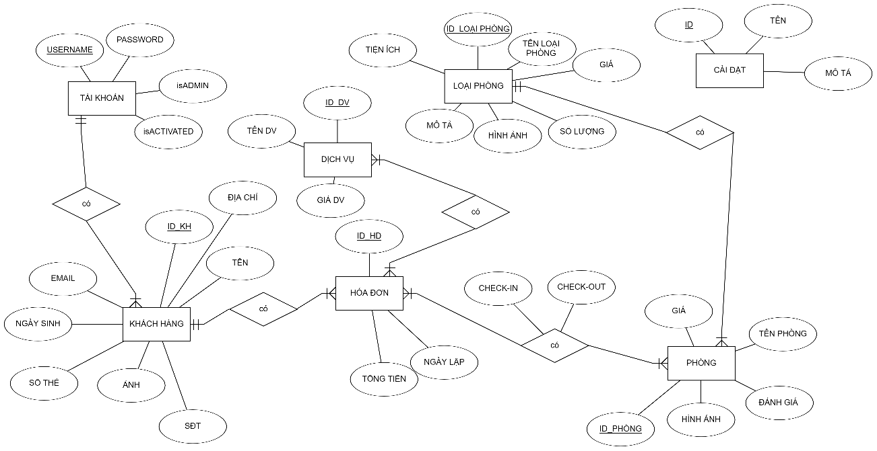

Hình : Mô hình ERD

4. Mô hình quan hệ

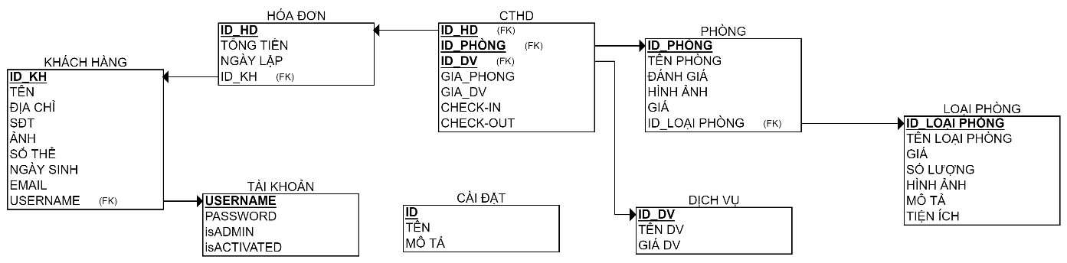

Hình : Mô hình quan hệ

CHƯƠNG 4: THIẾT KẾ GIAO DIỆN

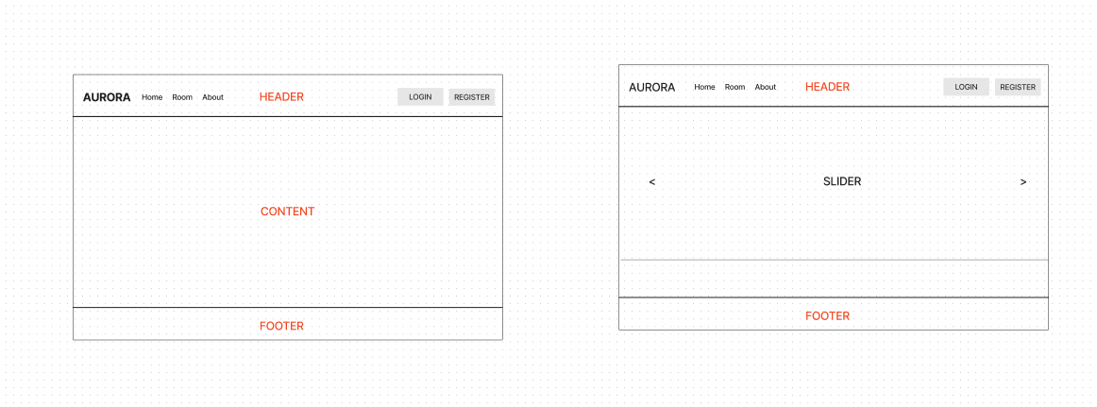

Hình : Giao diện trang chủ website

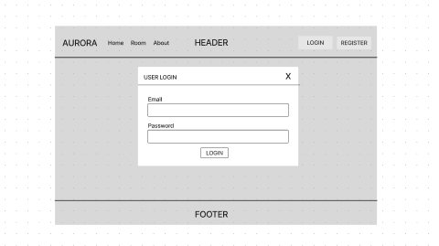

Hình : Giao diện đăng nhập

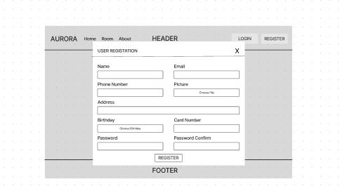

Hình : Giao diện đăng kí

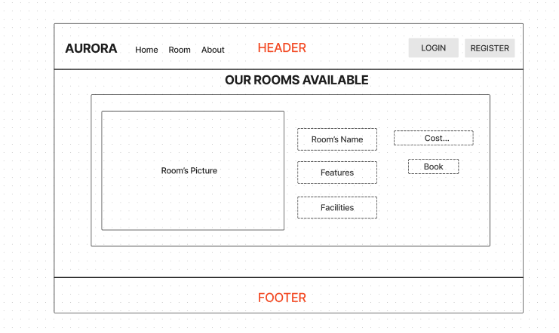

Hình : Giao diện danh sách phòng có sẵn theo mô tả khách hàng

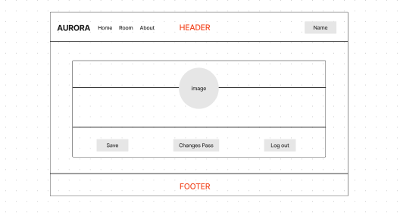

Hình : Giao diện thông tin tài khoản khách hàng

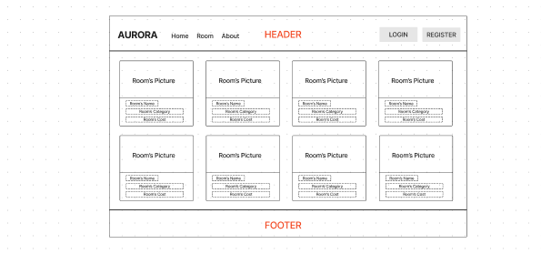

Hình : Giao diện danh sách phòng khách sạn

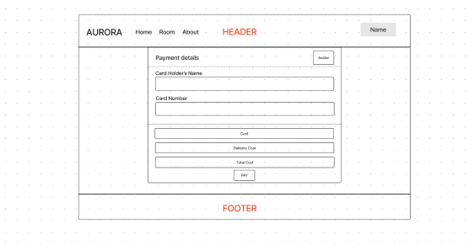

Hình : Giao diện thanh toán

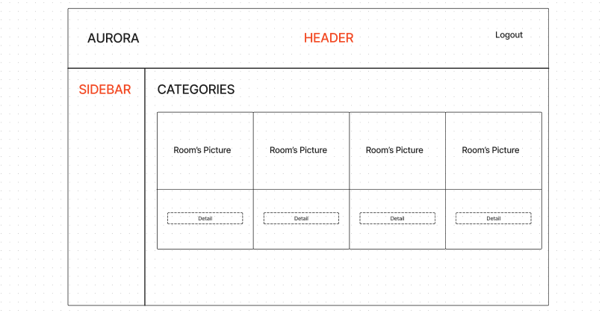

Hình : Giao diện quản lí loại phòng

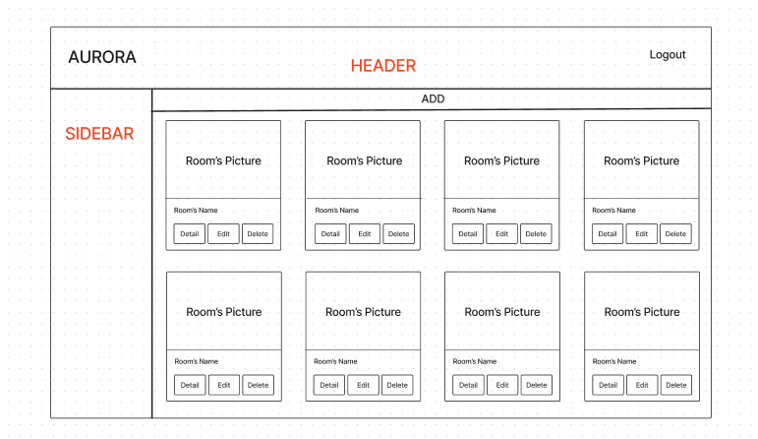Hình : Giao diện quản lí phòng

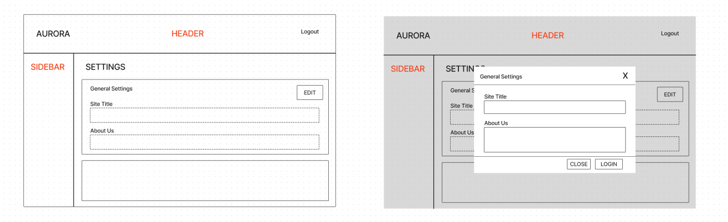Hình : Giao diện quản lí thông tin website

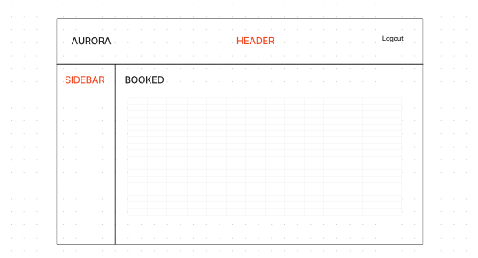

Hình : Giao diện quản lí đặt phòng

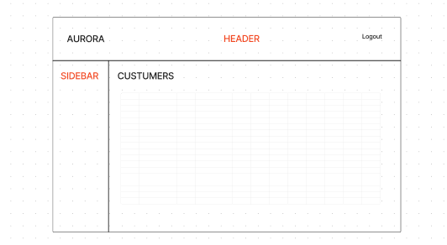

Hình : Giao diện quản lí khách hàng

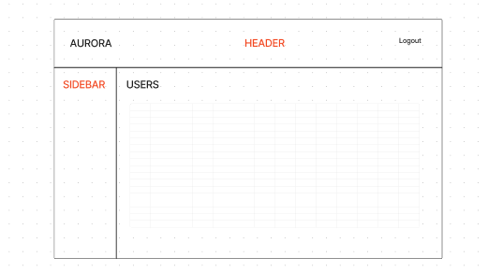

Hình : Giao diện quản lí tài khoản người dùng

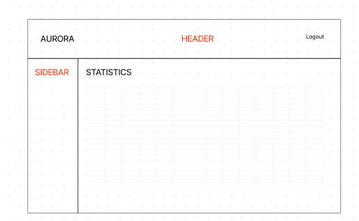

Hình : Giao diện quản lí doanh thu

# CHƯƠNG 5: GIAO DIỆN

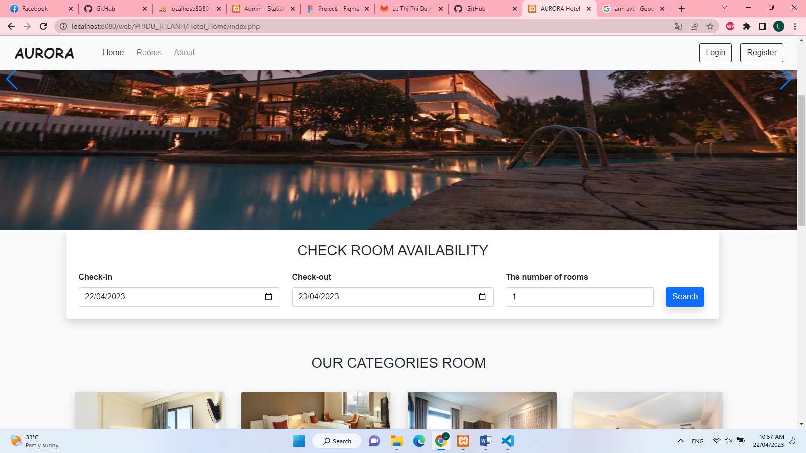

Hình : Giao diện trang chủ website – kết quả

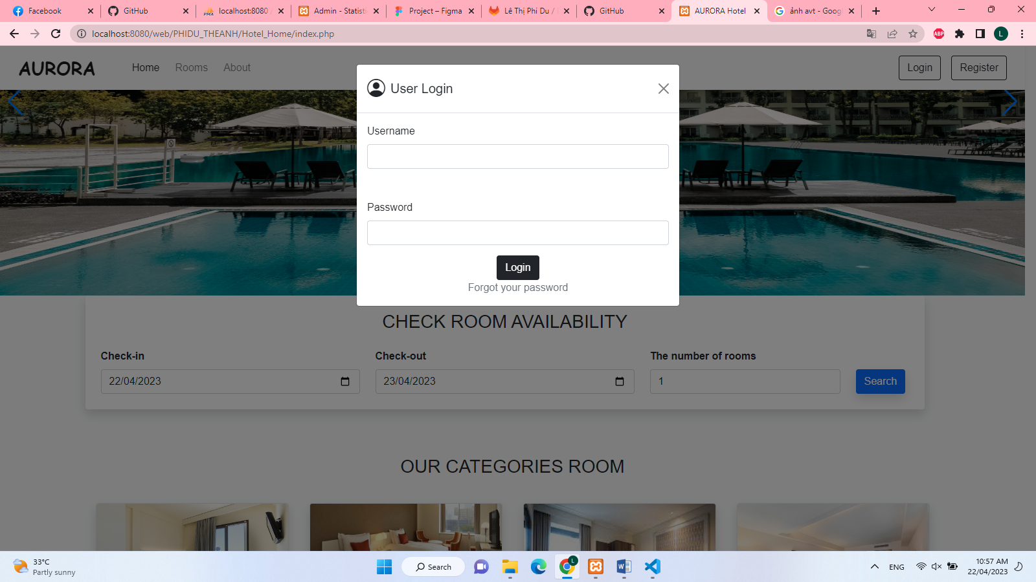

Hình : Giao diện đăng nhập – kết quả

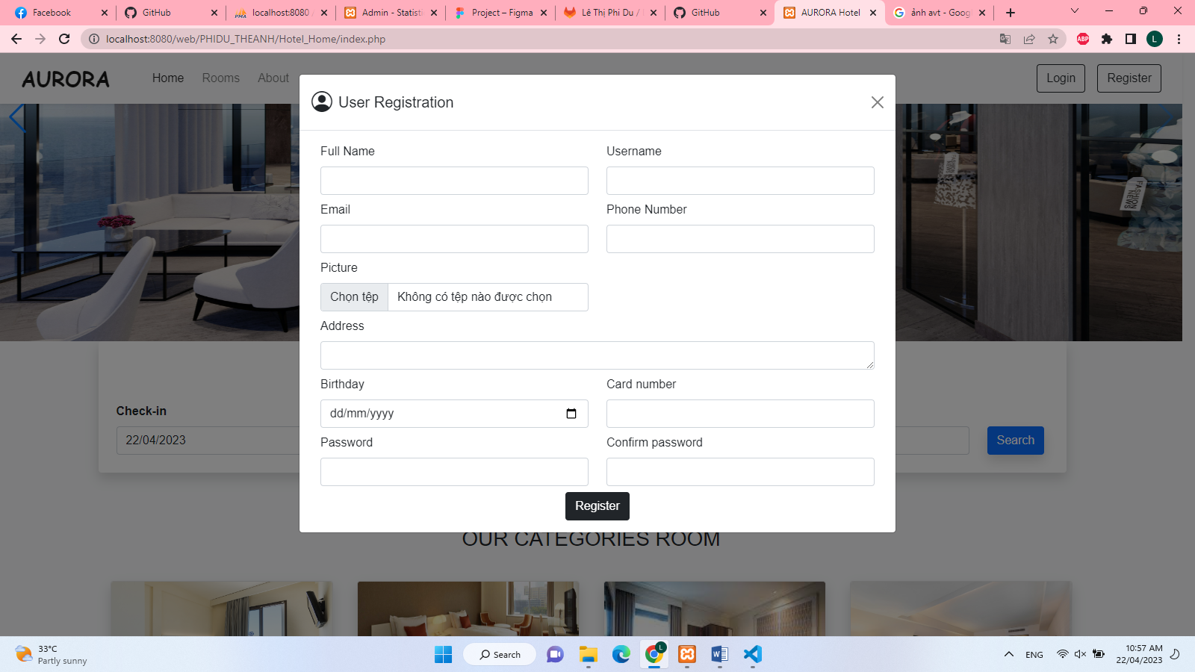

Hình : Giao diện đăng kí – kết quả

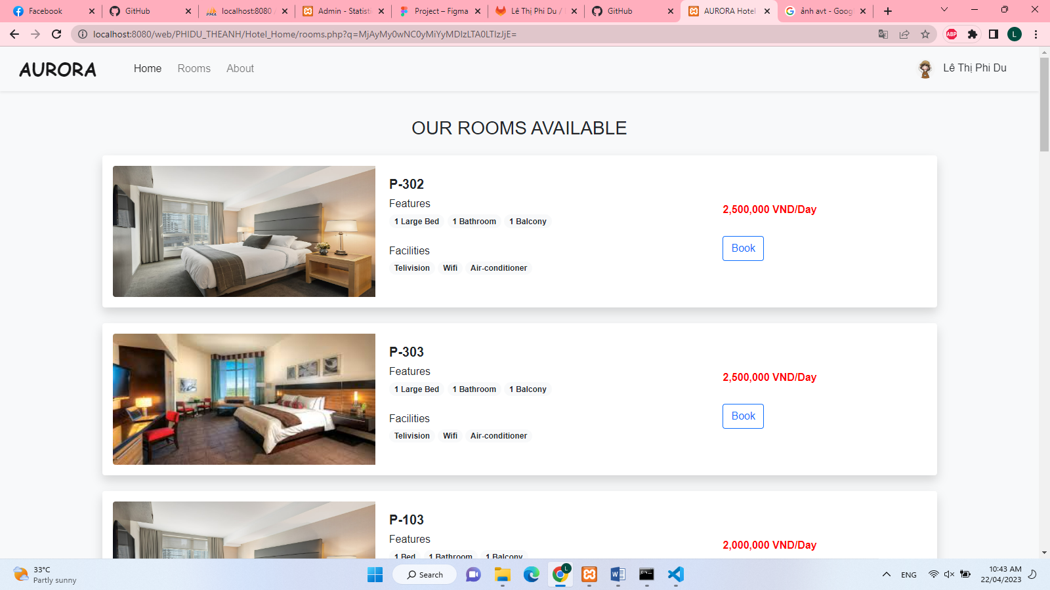

Hình : Giao diện danh sách phòng có sẵn theo yêu cầu – kết quả

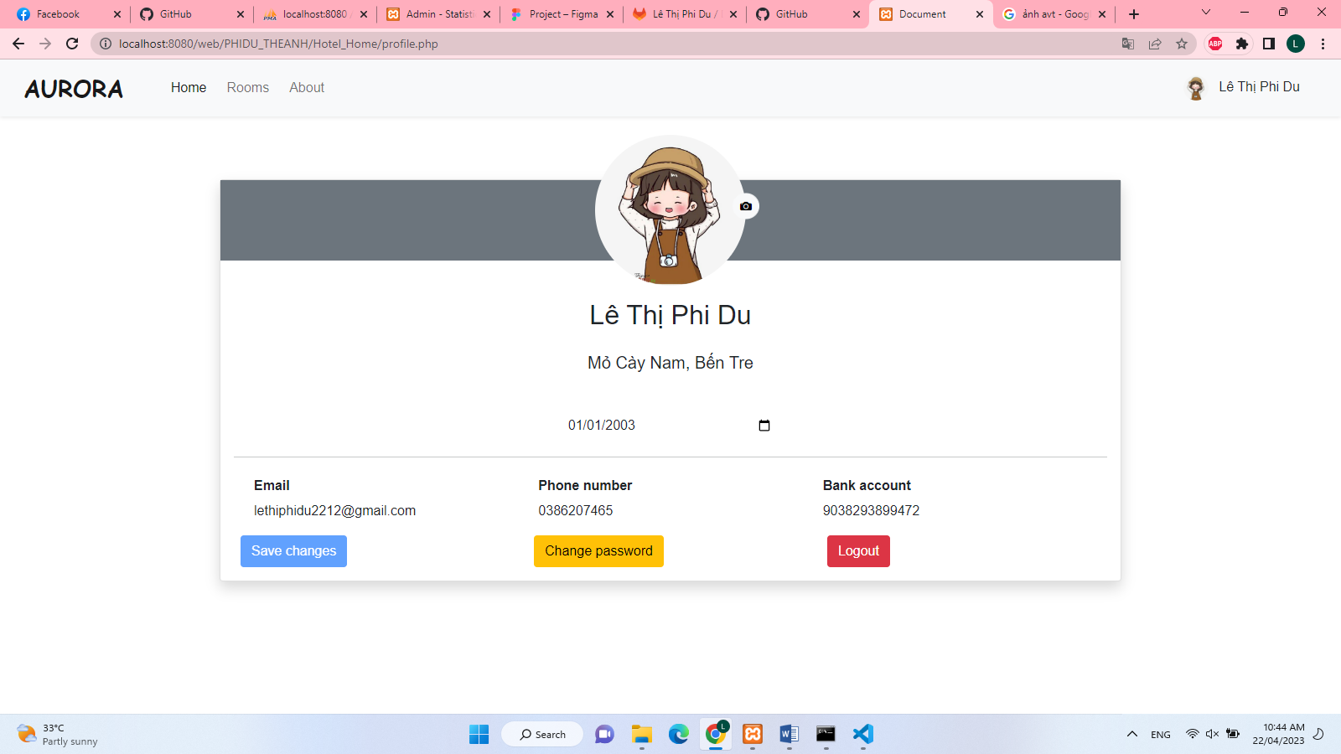

Hình : Giao diện thông tin tài khoản khách hàng – kết quả

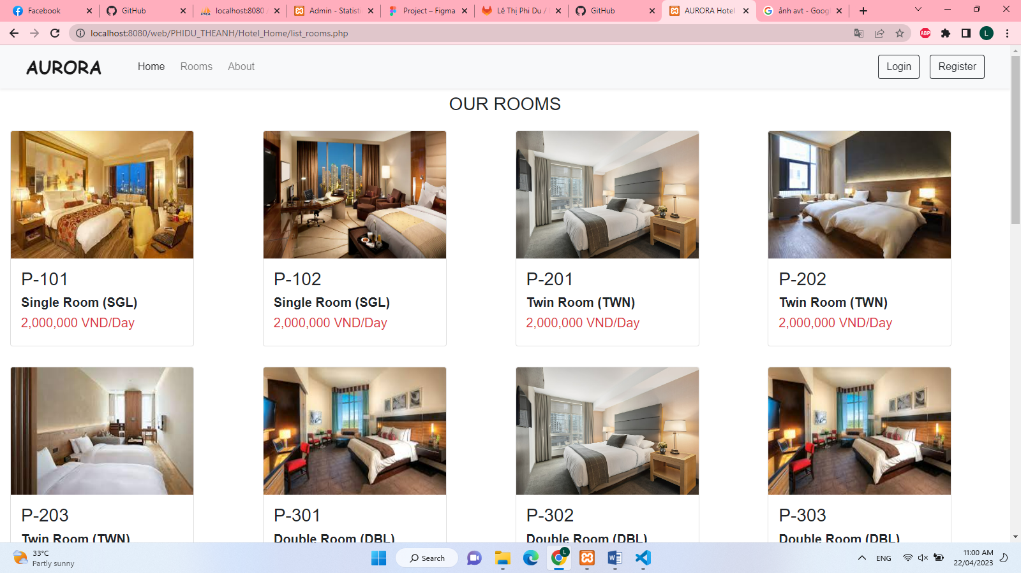Hình : Giao diện danh sách phòng khách sạn – kết quả

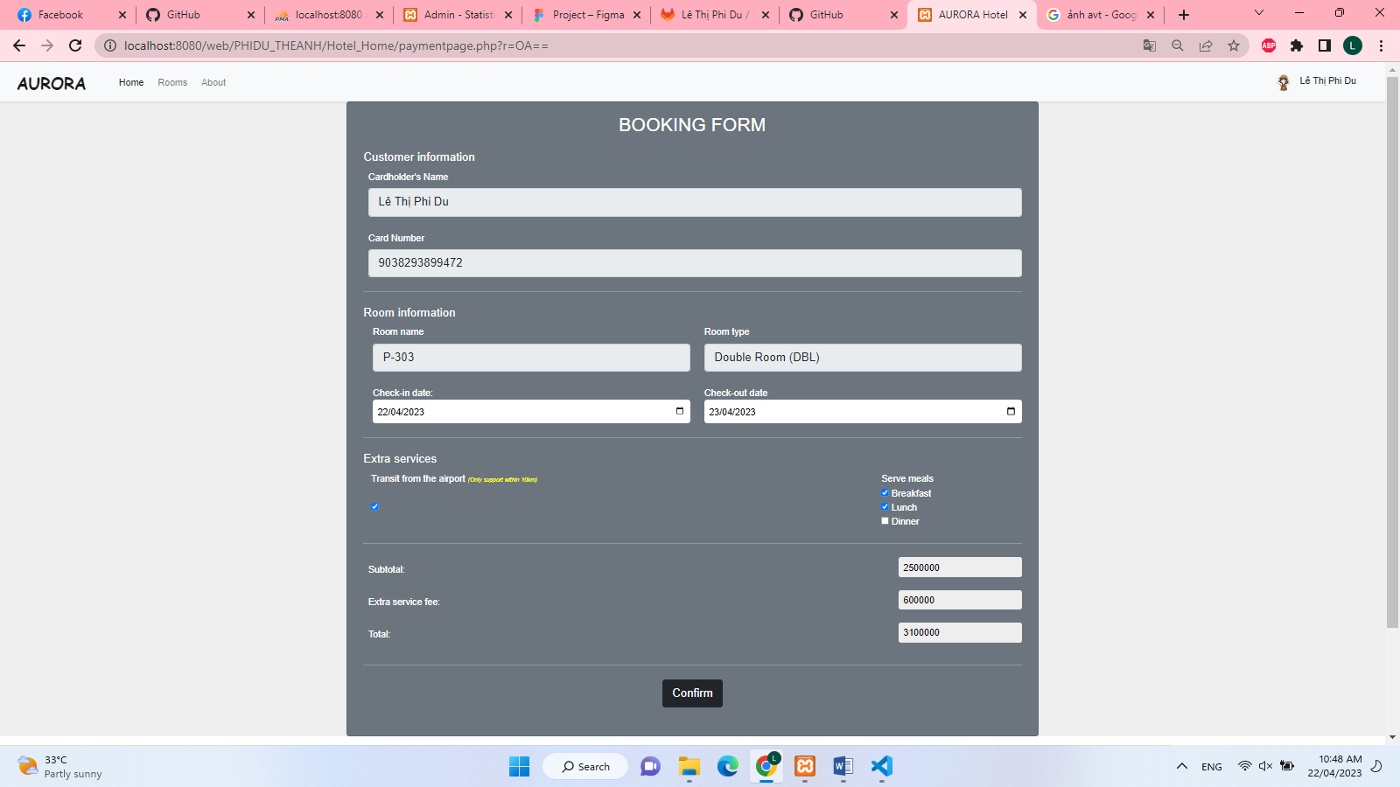

Hình : Giao diện thanh toán, chọn dịch vụ đi kèm – kết quả

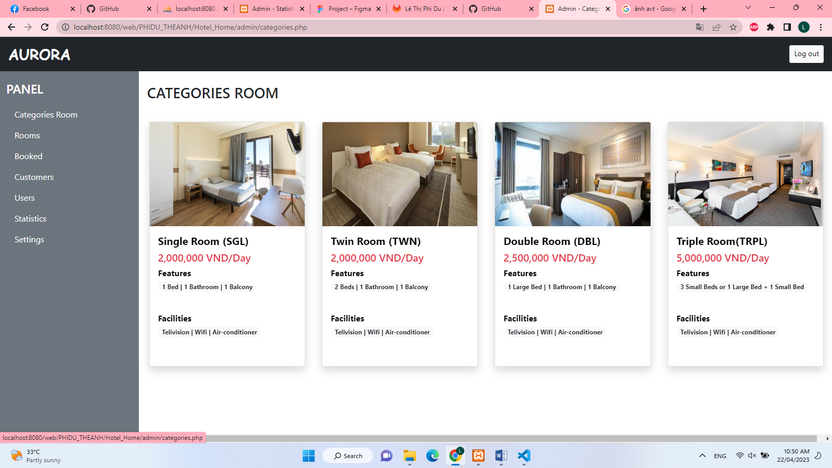

Hình : Giao diện quản lí loại phòng – kết quả

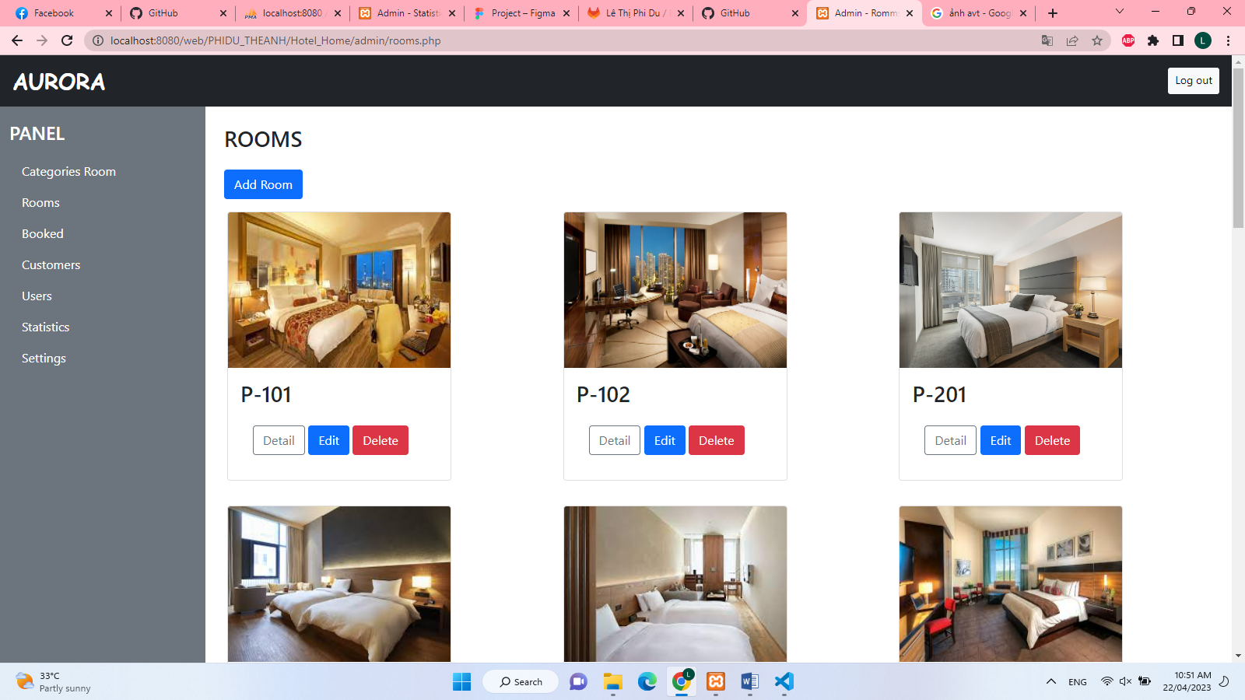

Hình : Giao diện quản lí phòng khách sạn – kết quả

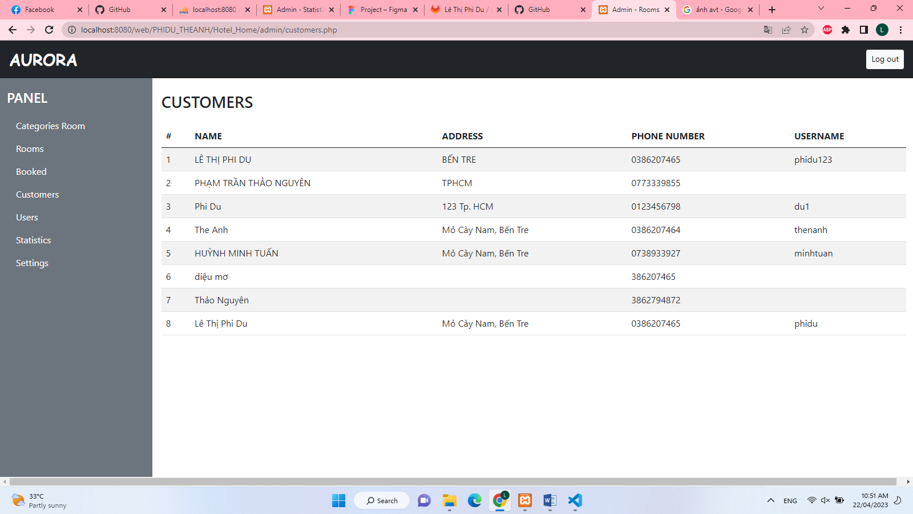

Hình : Giao diện quản lí thông tin khách hàng – kết quả

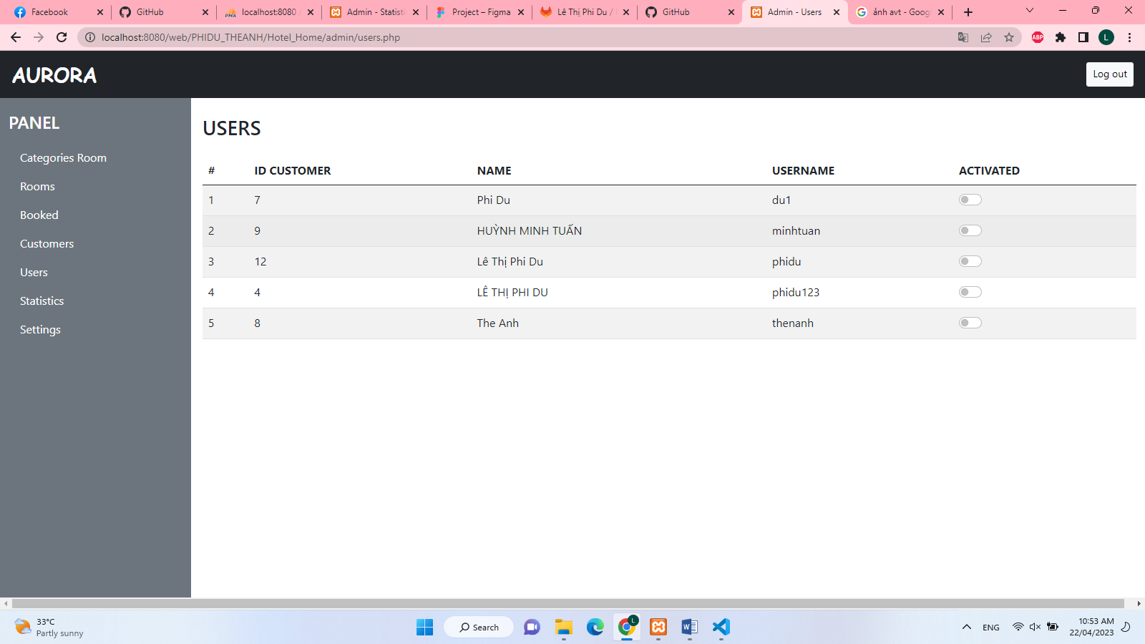

Hình : Giao diện quản lí tài khoản khách hàng – kết quả

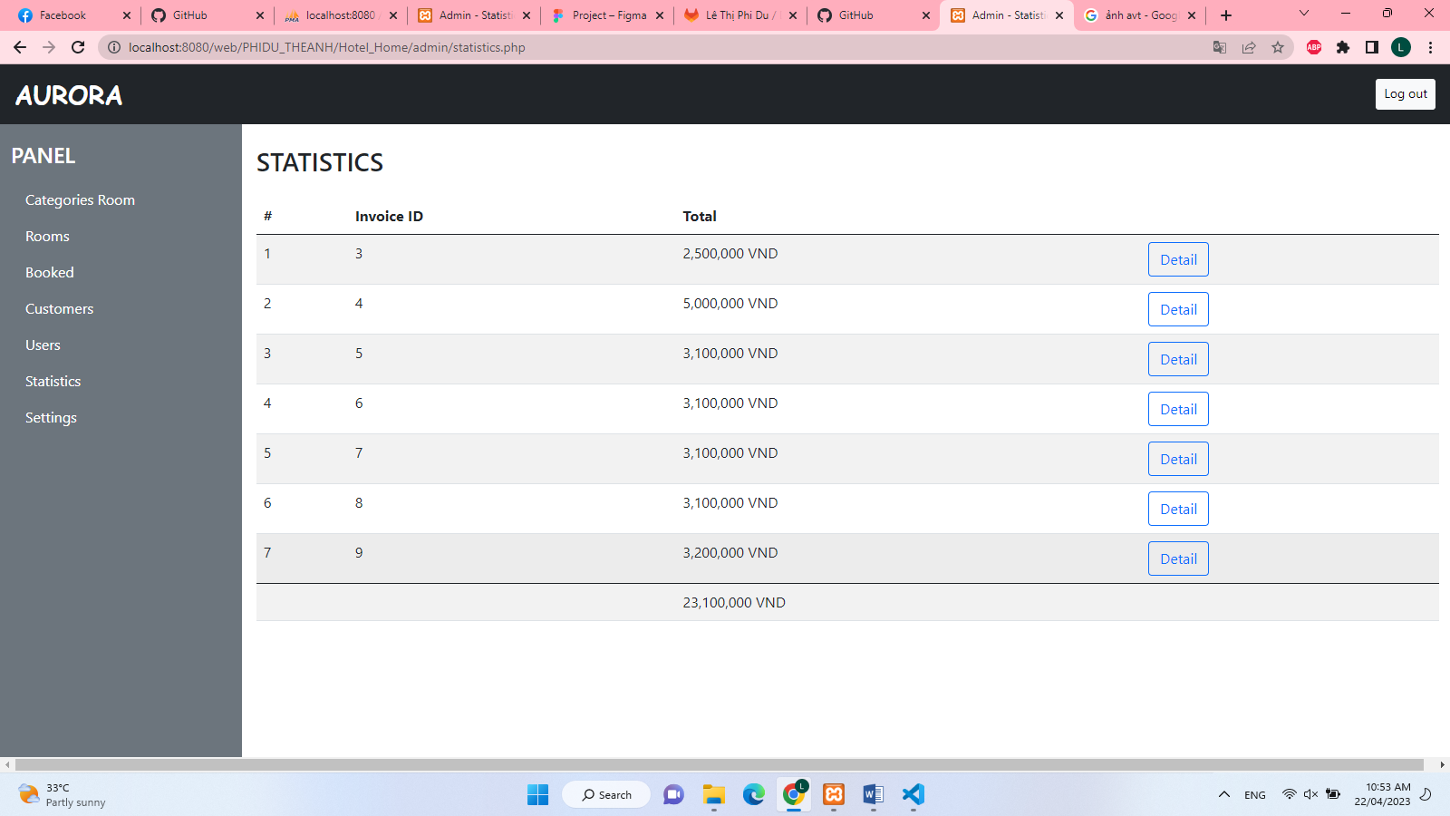

Hình : Giao diện quản lí doanh thu hóa đơn – kết quả

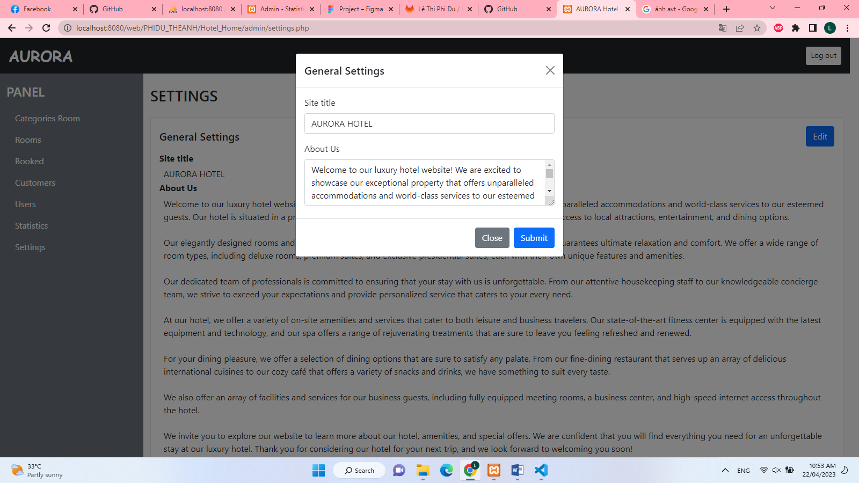

Hình : Giao diện quản lí thông tin website – kết quả

TÀI LIỆU THAM KHẢO

1. <https://www.youtube.com/playlist?list=PLWxTHN2c_6cbh1C7yIskoXszoTl-okogt>
2. <https://unitop.com.vn/currency-format-php.html/>